Part-1 Introduction to Data Warehouse

1. Perbedaan data warehouse dan data lake sejatinya adalah penyimpanan data, yang membedakan di antara keduanya adalah bentuk data yang disimpan. Data warehouse menyimpan data untuk keperluan analisis, biasanya data pada data warehouse sudah melewati tahap pemrosesan sebelumnya. Sedangkan data lake digunakan untuk menyimpan,memproses, dan mengamankan data terstruktur dan tidak terstruktur.
2. OLTP (Online Transactional Processing) digunakan pada data transaksional dimana sering terjadi perubahan data (insert, update, dan delete) maka dari itu teknologi RDBMS seperti sql cocok digunakan untuk tipe database ini. Sedangkan OLAP (Online Analytical Processing) digunakan untuk keperluan query kompleks, reporting, dan data analisis. Teknologi yang digunakan pada database OLAP meliputi data warehousing, multidimensional data modelling dan data cubes.
3. Teknologi yang sering dipakai pada data warehouse biasanya berbasis cloud seperti GCS, AWS, Azure
4. – Compose konfigurasi menggunakan perintah docker-compose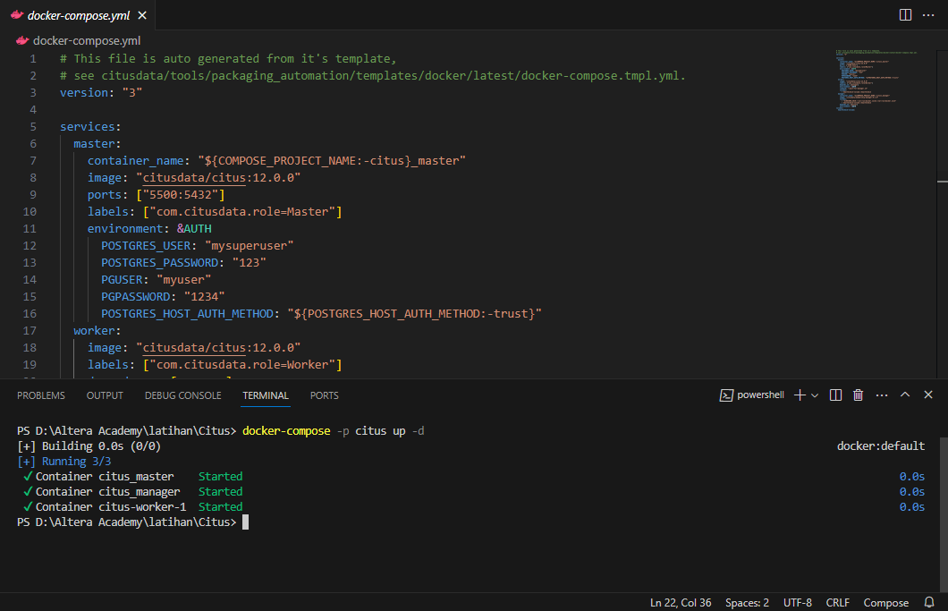

* Setelah citus sudah berjalan, masuk ke citus_master lalu hubungkan ke postgre dengan username yang sudah ditentukan dan gunakan postgres sebagai database

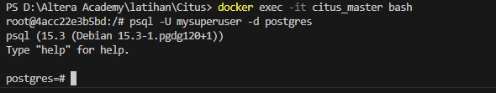

* Buat ekstensi citus terlebih dahulu agar bisa membuat tabel columnar.

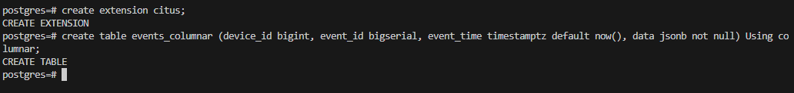

* Setelah tabel terbentuk, masukkan atau generate data dummy

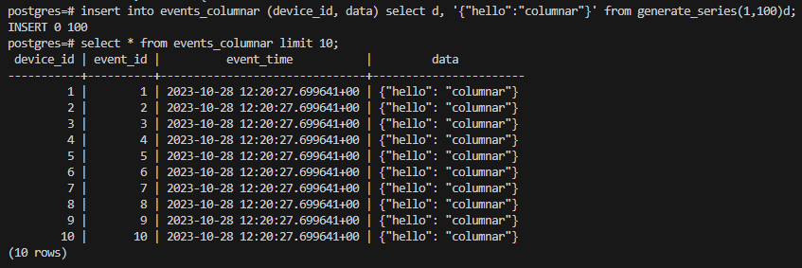

1. Perbedaan access method heap dan columnar table terletak pada bagaimana cara menyimpannya. Columnar menyimpan data berbasis kolom sedangkan heap menyimpan data berbasis baris. Keduanya memiliki kelebihan dan kekurangan masing-masing sesuai kondisi dan kebutuhan.

